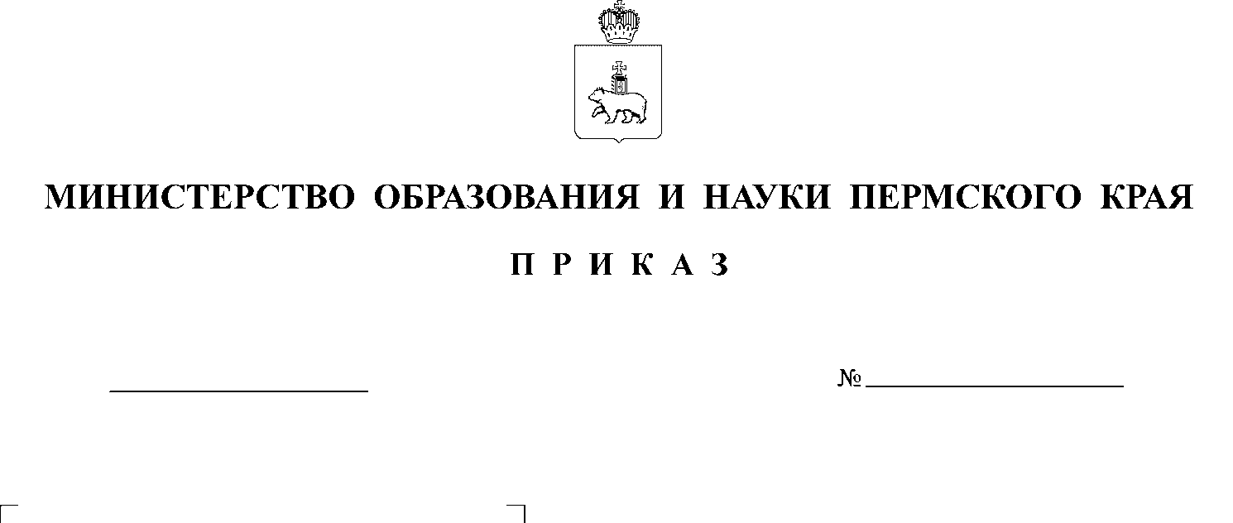

Об утверждении списка победителей конкурса
на присуждение премий лучшим учителям
за достижения в педагогической деятельности в Пермском крае в 2023 году за счет средств бюджета Пермского края

В целях реализации постановления Правительства Пермского края
от 29 июля 2010 г. № 442-п «О выплате премии лучшим учителям образовательных организаций, реализующих образовательные программы начального общего, основного общего и среднего общего образования, за счет средств бюджета Пермского края», в соответствии с приказом Министерства образования и науки Пермского края от 29 апреля 2021 г. № 26-01-06-481
«О проведении конкурса на присуждение премий лучшим учителям
за достижения в педагогической деятельности в Пермском крае»
и на основании протокола заседания краевой конкурсной комиссии
по организации и проведению конкурса на присуждение премий лучшим учителям за достижения в педагогической деятельности
в Пермском крае от 22 июня 2023 г. № 2
ПРИКАЗЫВАЮ:
1. Утвердить прилагаемый список победителей конкурса на присуждение премий лучшим учителям за достижения в педагогической деятельности
в Пермском крае в 2023 году за счет средств бюджета Пермского края
(далее – победители конкурса).
2. Консультанту отдела содержания общего образования управления общего, дополнительного образования и воспитания Министерства образования и науки Пермского края Качиной С.М. обеспечить прием документов для перечисления денежных средств победителям конкурса.
3. Контроль за исполнением приказа оставляю за собой.
Министр Р.А. Кассина
УТВЕРЖДЕН
приказом Министерства
образования и науки
Пермского края
от №

СПИСОК
победителей конкурса на присуждение премий лучшим учителям за достижения в педагогической деятельности
в Пермском крае в 2023 году за счет средств бюджета Пермского края
№ п/п | Фамилия, имя, отчество | Должность | Полное наименование образовательной организации, в которой работает учитель, в соответствии с уставом образовательной организации | Муниципальное образование Пермского края
1 | 2 | 3 | 4 | 5
1 | Васильева  Виктория Павловна | учитель информатики | Муниципальное автономное общеобразовательное учреждение гимназия № 9 | Муниципальный округ «Город Березники» Пермского края
2 | Ершова  Наталья Николаевна | учитель начальных классов | Муниципальное бюджетное общеобразовательное учреждение «Ильинская средняя общеобразовательная школа № 1» | Ильинский городской округ Пермского края
3 | Журавлева  Людмила Сергеевна | учитель биологии | Муниципальное автономное общеобразовательное учреждение «Лицей № 2» г. Перми | Город Пермь
4 | Заитова  Эльвира Шардиновна | учитель русского языка и литературы | Муниципальное автономное общеобразовательное учреждение «Березниковская средняя общеобразовательная школа имени М.Г. Имашева» Бардымского муниципального округа Пермского края | Бардымский муниципальный округ Пермского края
5 | Зверева  Татьяна Валентиновна | учитель начальных классов | Муниципальное автономное общеобразовательное учреждение «Гимназия» | Чернушинский городской округ Пермского края
6 | Кобелева  Марина Михайловна | учитель русского языка и литературы | Муниципальное автономное общеобразовательное учреждение лицей № 1 города Кунгура | Кунгурский муниципальный округ Пермского края
7 | Коняева  Любовь Васильевна | учитель русского языка и литературы | Муниципальное бюджетное общеобразовательное учреждение «Дмитриевская основная общеобразовательная школа» | Ильинский городской округ Пермского края
8 | Красавин  Григорий Михайлович | учитель физической культуры | Муниципальное автономное общеобразовательное учреждение «Средняя общеобразовательная школа  № 17» | Соликамский городской округ Пермского края
9 | Кузьминых  Любовь Ивановна | учитель начальных классов | Муниципальное бюджетное общеобразовательное учреждение «Ильинская средняя общеобразовательная школа № 1» | Ильинский городской округ Пермского края
10 | Кучукбаева Розалия Маулизяновна | учитель биологии | Муниципальное автономное образовательное учреждение «Бардымская гимназия имени Габдуллы Тукая» Бардымского муниципального округа Пермского края | Бардымский муниципальный округ Пермского края
11 | Неб  Надежда Николаевна | учитель начальных классов | Муниципальное бюджетное общеобразовательное учреждение «Средняя общеобразовательная школа № 1» | Чайковский городской округ Пермского края
12 | Нигматуллина  Диля Гафиятовна | учитель информатики | Муниципальное бюджетное общеобразовательное учреждение «Октябрьская средняя общеобразовательная школа № 2» | Октябрьский городской округ
13 | Пачина  Ольга Васильевна | учитель русского языка и литературы | муниципальное бюджетное общеобразовательное учреждение «Куединская средняя общеобразовательная школа №2 – Базовая школа» | Куединский муниципальный округ Пермского края
14 | Поздина  Наталья Борисовна | учитель математики | муниципальное автономное общеобразовательное учреждение «Техно-Школа имени летчика-космонавта СССР, дважды Героя Советского Союза В.П. Савиных» г. Перми | Город Пермь
15 | Полыгалова  Ольга Павловна | учитель иностранного языка | муниципальное бюджетное общеобразовательное учреждение «Крыловская основная общеобразовательная школа» | Осинский городской округ Пермского края
16 | Пьянкова Ирина Аркадьевна | учитель истории и обществознания | Муниципальное автономное образовательное учреждение «Среднее общеобразовательная школа № 10» | Чайковский городской округ Пермского края
17 | Русецких  Елена Николаевна | учитель химии | муниципальное автономное общеобразовательное учреждение «Гимназия № 5» г. Перми | Город Пермь
18 | Старикова  Елена Юрьевна | учитель истории и обществознания | Муниципальное автономное общеобразовательное учреждение «Средняя общеобразовательная школа № 22 с углубленным изучением иностранных языков» г. Перми | Город Пермь
19 | Субботина Ольга Анатольевна | учитель начальных классов | муниципальное автономное общеобразовательное учреждение «Гамовская средняя школа» | Пермский муниципальный округ Пермского края
20 | Сутоцкая Мария Юрьевна | учитель английского языка | Муниципальное автономное общеобразовательное учреждение «Лицей № 2» г. Перми | Город Пермь
21 | Тихонова Наталья Михайловна | учитель технологии | Муниципальное автономное общеобразовательное учреждение «Средняя общеобразовательная школа  с углублённым изучением отдельных предметов №3» | Муниципальный округ «Город Березники» Пермского края
22 | Феоктистова Елена Рафисовна | учитель биологии | муниципальное бюджетное общеобразовательное учреждение «Куединская средняя общеобразовательная школа №1 имени П.П. Балахнина» | Куединский муниципальный округ Пермского края
23 | Шачкова Наталья Сергеевна | учитель русского языка и литературы | Муниципальное бюджетное общеобразовательное учреждение «Средняя общеобразовательная школа  № 3 г. Осы» | Осинский городской округ Пермского края
24 | Хачатрян Анна Геворговна | учитель истории и МХК | муниципальное автономное общеобразовательное учреждение «Кондратовская средняя школа» | Пермский муниципальный округ Пермского края
25 | Юркова Екатерина Васильевна | учитель истории и обществознания | муниципальное автономное общеобразовательное учреждение «Средняя общеобразовательная школа  № 91» г. Перми | Город Пермь

